ПИШПЕК
Айыл чарба мектебинин имараты
42.84429, 74.60399
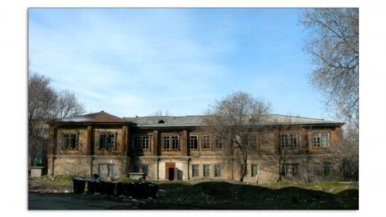
Здание сельхозшколы · Виктора Глумскова
КЫРГЫЗЧА Айыл чарба мектебинин имараты
﻿ Айыл чарба мектебинин имараты. 2005-жылы талкаланган 1889-жылы А.М. Фетисов кыргыз багбанчылык мектебин негиздеген. Анын окуучулары толугу менен кыргыз калкы чогулткан каражаттын эсебинен камсыз болгон. Негизги максат студенттердин багбанчылык, жашылча багбанчылык өнөрүн өздөштүрүү болчу. Мектепте окуу курсу үч жылга созулду. 1894-жылы Фетисов каза болгондон кийин мектепти Илья Павлович Иванов жетектеген. Анын тушунда мектеп жана анын бакчасы ү
Булак: https://bimap.su/description/pishpek/159_Selhozshkola.txt · BIMAP
Фотографии и материалы принадлежат их авторам; лицензия не указана

ФРУНЗЕ
Бул доор боюнча маалымат азырынча табыла элек
42.84429, 74.60399

Фотография пока не добавлена
КЫРГЫЗЧА
Бул доор боюнча маалымат азырынча табыла элек.

БИШКЕК
Бул доор боюнча маалымат азырынча табыла элек
42.84429, 74.60399

Фотография пока не добавлена
КЫРГЫЗЧА
Бул доор боюнча маалымат азырынча табыла элек.

